**1 点击File点击close project**

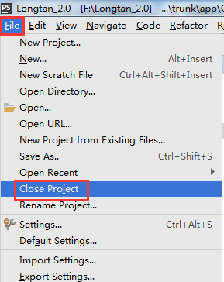

**2 出现所有项目选中要移除的项目，按键盘上的 delete键。**

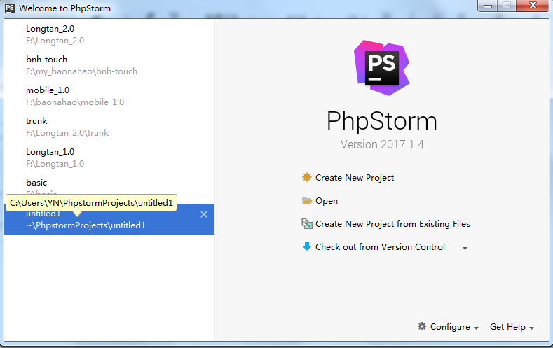

**3.点击确认**

